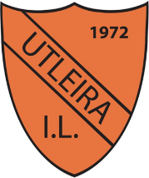 | Fotball gutter 2008  Treninger og kamper 2017

Fokusområder for treninger:
Utleiras utkast til sportsplanen gir generelle prinsipper for aldersgruppen 6-12 år, disse prinsippene er vedlagt bakerst i dokumentet. Som en konkretisering av Utleiras sportsplan gjennomfører vi treningene slik:
Hovedtrening:
Mens trener som er ansvarlig for økta snakker med spillerne deler en annen trener spillerne inn i grupper ved å gi ut vester avhengig av antall spillere på trening. Gruppene bør differensieres etter ferdighetsnivå. En tredje trener forbereder øvelsene ved å sette opp kjegler med mer.
Alle treninger innledes med oppvarming, oppvarmingen bør være med ball. Hoveddel av treningen gjennomføres med utgangspunkt i stasjoner med øvelser som fokuserer på ulike basisferdigheter. For at spillerne skal beherske øvelsene og dermed få best mulig utbytte gjentas de samme øvelsene over tid.
Treningen kan gjerne avsluttes med en ekstra morsom øvelse som har som formål å gi spillerne en motiverende inngang til neste trening.
Hver tredje trening er fellestrening med G2007.
Øvelser:
Innledningsvis i sesongen skal vi fokusere på få øvelser, når spillerne behersker øvelsene utvikles disse slik at vi skaper progresjon for spilleren. Hovedfokus denne våren er basisferdigheten pasning og mottak.
- Oppvarming og føring av ball- 15 min:
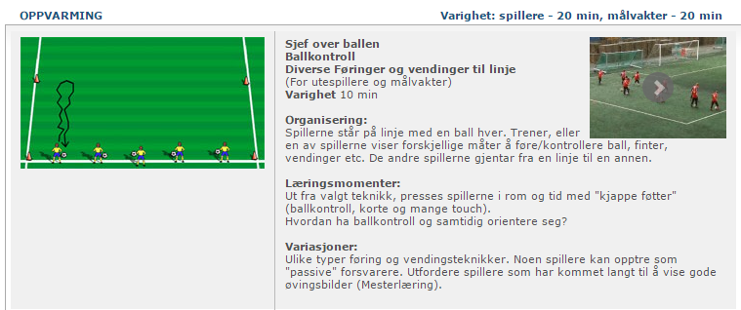
Alle spillerne begynner på samme linje, fokus på ballkontroll. Denne øvelsen tilpasses ved at trenerne deltar ved å være forsvarere som gir spillerne motstand når de dribler. Gi tips og råd underveis, men hovedfokus er at spillerne beveger seg slik at de blir varme samtidig som de har ballkontakt.
- Basisferdighet pasning og mottak- 30 min:
Spillerne har ulikt ferdighetsnivå og må få tilpassede øvelser. Før øvelsen deles det inn i grupper (fortrinnsvis fire slik at overgangen til spill blir enklere) ut i fra ferdighetsnivå, trenerne fordeler gruppene seg imellom og tilpasser øvelsene til de spillerne som er i gruppen. Her er det opp til hver enkelt trener å gjennomføre et opplegg for å forbedre basisferdighetene pasning og mottak.
Under er øvelser som kan benyttes som utgangspunkt.
Øvelse 1:
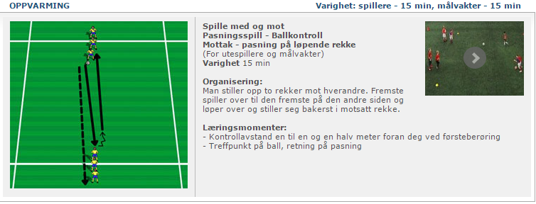
Spillerne deles inn i to grupper som starter på hver side. Fokus på pasning og mottak, viktig at pasningen blir gjort slik at mottakeren lett kan motta ballen (kompispasning).
Øvelse 2:
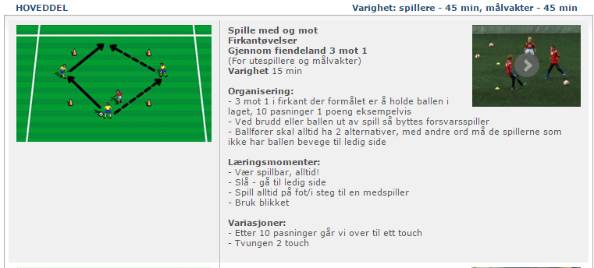
Tysker / lilleper i midten. Antall deltagere i hver firkant varieres avhengig av deltagere på treningen. Ta med fokuset på kompispasning i forrige øvelse inn i denne øvelsen.
- Spill- 30 min:
Antall lag vurderes med utgangspunkt i antall spillere, fortrinnsvis skal det spilles tre mot tre med små mål. Men dette må tilpasses antall spillere, er det mange på trening kan det roteres på en tilleggsøvelse (for eksempel keepertrening).
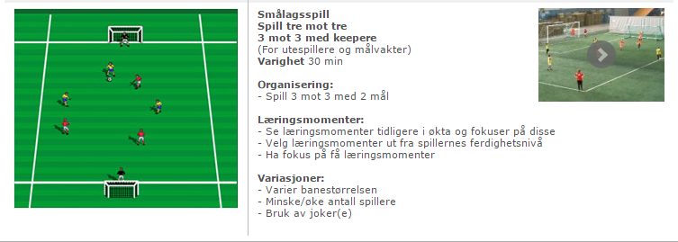
Fokus på relasjonelle ferdigheter i trekanter, jamfør fokusområder i kamper under. Under spillsekvensen er det viktig at trenerne går aktivt inn i spillet og rettleder. Stopp gjerne spillet og forklar. Varier banestørrelse ut ifra ferdighetsnivå, jo bedre ferdigheter jo mindre bane.
- Alternativ avslutning
Hovedfokuset på treningen er at spillerne skal ha det artig, det er viktig at treningen avsluttes med en god opplevelse. Dersom vi ser at spillet ikke fungerer kan øvelsen avsluttes for en alternativ øvelse. Dette kan være stafett med ball, skudd mot mål eller lignende. Fokus her er å få en god avslutning på treningen.
Eksempel på øvelse:
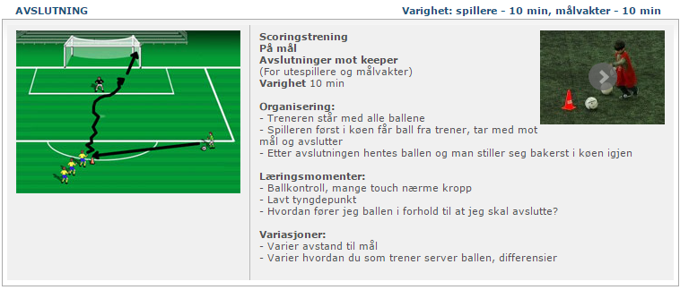
Fokus på avslutninger og keeper. Gjennomgå grunnleggende skuddteknikk (vrist- vs innsideskudd mm) og grunnleggende keeperteknikk før øvelsen settes i gang (Alltid kroppen bak ballen, ta ballen med begge hendene, gjør målet så lite som mulig ved riktig plassering ift til ball og mål mm). Å stå i mål er frivillig, men så mange som mulig bør motiveres til å prøve seg i mål. Gjør keeperrollen attraktiv.
Fokusområder i kamper:
Selv om system og formasjon ikke bør overdrives for niåringer, bør spillerne introduseres for at fotball innebærer å spille etter bestemte system og formasjoner. Dette er en viktig del av fotballferdigheten som etterhvert vil få større og større plass både på trening og i kamp. Vi begynte med dette i fjor høst ved å introdusere enkle roller og samhandlingsmønstre, blant annet ved at spillerne skal plassere seg på ulike avtalte steder på banen og spilleren som har ballen skal ta riktige valg. Spillerne har ulike forutsetninger for å tilegne seg relasjonelle ferdigheter, men vi opplever at de fleste har fått en grunnleggende forståelse som vi kan bygge videre på i år. Vi skal fortsette å ha fokus på:
- Være i posisjonene når vi er i forsvar eller starter opp fra keeper.
- Bevegelse rundt ballfører. Det vil si foran og bak samt vekk fra ball (unngå ”klumping”)
- Holde laget samlet i angrep (unngå strekk/for store avstander)
- Balansere laget med 1 som ikke går lengre enn midtbanen i angrepsspillet
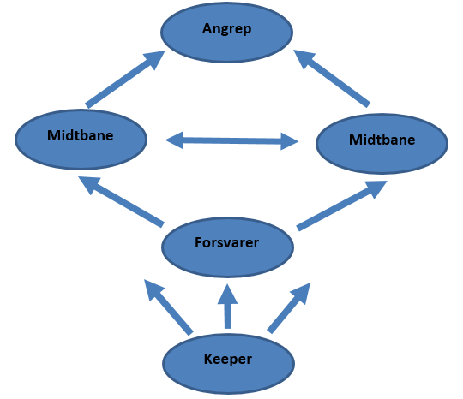
Vi skal spille formasjonen (diamant): 1 keeper - 1 forsvar – 2 midtbane – 1 angrep, det er viktig at alle lag gjennomfører dette slik at dette blir en kjent formasjon for spillerne. Denne formasjonen vil gi både sterkt sentrallinje og mulighet til å benytte hele banens bredde. I tillegg er det senere enkelt å endre formasjonen til sjuer-, nier- og elverfotball. Dersom spillerne står riktig i en trekant i forhold til hverandre vil de stort sett alltid ha to eller flere pasningsalternativer. Dette gjør at spilleren alltid må ta et valg om hvilken spiller det er riktig å spille til, alternativt om det er mest hensiktsmessig å drible.
Når vi har ballen skal spilleren fortrinnsvis spille ballen til neste ledd, gjerne fremover. Spilleren med ballen må ta et valg i forhold hvem som skal få pasningen og om det er hensiktsmessig å forsøke å drible, trenerne skal gi tilbakemelding på hva som er riktig valg. Spillerne som ikke har ball skal plassere seg slik at diamanten opprettholdes og skal til enhver tid forsøke å være spillbare, her er trenerens fokus at spilleren skal bevege seg slik at han er spillbar.
Når motstanderen har ballen skal den spilleren som er nærmest ut i fra sin rolle presse motstanderens ballfører. Å gå tett på motstander for å hindre pasning er et sentralt poeng her. Det er viktig at øvrige spillere avventer å gå inn i situasjonen og heller sikrer slik at spilleren som har ansvaret for å presse får gjort seg ferdig med sin jobb. De øvrige spillerne skal beholde sin plass i diamanten samtidig som de avskjærer pasningsalternativene for det andre laget.
For å beholde formasjonen kan spillerne hele tiden prøve å få til en trekant med sine nærmeste spillere. Trenerne skal i tilbakemeldingene til spillerne fokusere på om de beveger seg riktig i forhold til formasjonen og om de har tatt riktig valg med ball. Merk at det fortrinnsvis ikke skal spilles direkte fra keeper/forsvarer til angriper, vi skal forsøke å involvere alle ledd når vi har ballen.
Noen flere tanker om formasjonstrening for denne aldersgruppen kan hentes i disse linkene:
https://trenerbloggen.com/formasjon-og-system/femmerfotball-8-10-ar/
http://www.fotballhue.no/5er-taktikk/
Treningsplan vår:
 | Uke | Trener | Kommentar
April | 13
April | 14
April | 15
April | 16 | Tommy | Første trening
mai | 17 | Tommy
mai | 18 | Fellestrening med G2007 | Per og Tommy samsnakkes om opplegg
mai | 19 | Gudmund
mai | 20 | Stein
Juni | 21 | Fellestrening med G2007 | Per og Tommy samsnakkes om opplegg
Juni | 22 | Lene
Juni | 23 | Alf Andre
Juni | 24 | Fellestrening med G2007 | Per og Tommy samsnakkes om opplegg
Juni | 25 | Ketil
Juni | 26 | Bjørnar | Sommeravslutning
Treningsfri i juli
August | 31 | Fellestrening med G2007 | Per og Tommy samsnakkes om opplegg
August | 32 | Tommy
August | 33 | Gudmund
August | 34 | Fellestrening med G2007 | Per og Tommy samsnakkes om opplegg
September | 35 | Stein
September | 36 | Lene
September | 37 | Fellestrening med G2007 | Per og Tommy samsnakkes om opplegg
September | 38 | Alf Andre
Oktober | 39 | Ketil
Oktober | 40 | Fellestrening med G2007 | Per og Tommy samsnakkes om opplegg
Oktober | 41 | Bjørnar
Oktober | 42 | Tommy | Mulig høstavslutning, men vi ser det an
Ansvarlig trener skal tenke igjennom et opplegg for treningen, og skal organisere de andre trenerne som er med. Ta gjerne en kjapp prat med de andre trenerne før oppstart for å avklare hvem som gjør hva. Jo flere trenere som møter jo bedre mulighet har vi til å differensiere og rettlede hver enkelt spiller ut i fra sitt ferdighetsnivå. Ansvarlig trener samler spillerne ved oppstart og innleder og avslutter treningen.
Så langt det er mulig bytter trenerne innbyrdes.

Vedlegg: Utdrag fra utkast til sportsplan:

Fra punkt 6.3 Treningsøkta i barnefotballen
Det er treneren som har ansvar for at fotballaktiviteten blir en positiv opplevelse for barna i Utleira Fotball. Husk at dere har ansvar for at alle blir sett og får tilbakemeldinger og veiledning.
En Utleira-trener skal:
- Være positiv og få frem det beste i spillerne
- Skape trygghet og forutsigbarhet på feltet
- Gi 5 positive tilbakemelding for hver negative
- Ha autoritet på feltet
- Være opptatt av utvikling i prestasjoner, ikke resultater
- Utvikle trygge spillere som våger uten å tenke risiko/negative konsekvenser
Huskeregler for Utleira-treningen:
- Planlegg hele treningen med innhold og tidsbruk
- Hver enkelt spiller skal ha flest mulig ballberøringer
- Bruk ball i alle øvelser
- Sørg for mest mulig ballberøring for alle
- Spill-øvelser skal utgjøre minst 50% av treningen
- Sørg for at det blir scoret mange mål på treningen
- Bruk få spillere på hvert lag i spill-sekvenser, 2v2, 3v3, 4v4
- Treneren skal stimulere til egenaktivitet
- Husk uttøying på hver trening
- Unngå dødtid, venting og kø
- Vis alltid hvordan øvelser skal utføres
- Ta kontroll, gi klare og tydelige tilbakemeldinger
- Gi mye ros!
Utleiraspilleren på trening skal:
- Møte til avtalt tidspunkt
- Ha på seg leggbeskyttere og annet egnet treningstøy
- Lytte til trenerens instruksjoner
- Vise respekt og toleranse for sine lagkamerater
Fra punkt 6.4 Organisering av treningsøkta
En treningsøkt bør organiseres slik:
Oppvarming:
- 10-15% av økta
- Koordinasjon.
- Motorikk.
- Gjennomføres med ball.
Alle fysiske økter, uansett nivå og alder for deltakere skal starte med en del hvor muskulaturen varmes, dette for å forebygge skader.
Under denne delen av økten skal de prioriteres å utvikle spilleren koordinasjon og motorikk. Bruk gjerne ball i oppvarmingen
Øvelser:
- 30-40 % av økta
- Teknikk
- Gjennomføres med ball
Under denne delen av treningen skal spilleren lære og gjenta momenter av fotballspillet som pasninger, mottak, skudd osv.
Spill:
- Ca 50 % av økta
- Teknikk
Momentene fra øvelsene tas med inn i spillet. Treneren «fryse» spillet for å forklare, rettlede og rose. Bruk få spillere på hvert lag og pass på at alle er med i spillet og får mange involveringer.
Avslutning:
- 5-10 % av økta
Alle økter, uansett nivå og alder for deltakerne bør avsluttes med kort restitusjon (eks. jogge ned, tøyning el.) og oppsummering sammen med spillerne (eks. hva var målet med dagens trening? Lærte vi noe? Når er neste trening og lignende.). Spillerne bør også ta del i opprydning av utstyret benyttet under økten og sørge for at banen forlates fri for gjenglemte klær, flasker etc
Vedlegg: Forslag til øvelser for hovedtrening fra Gudmund
Oppvarmingsøvelser
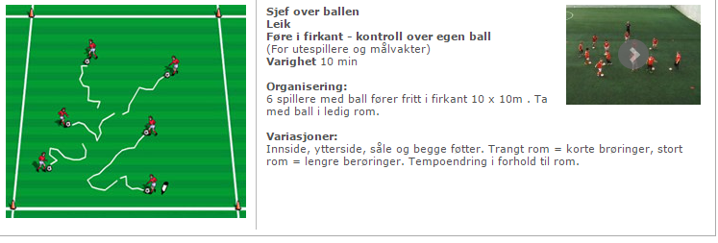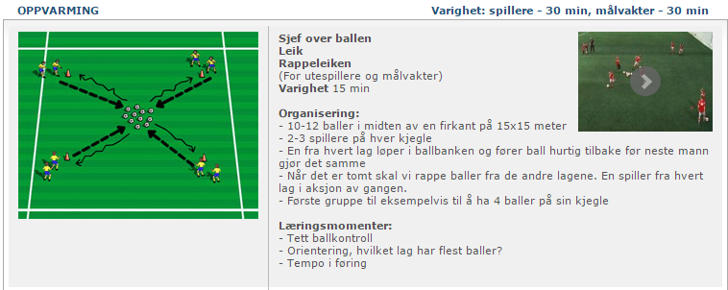
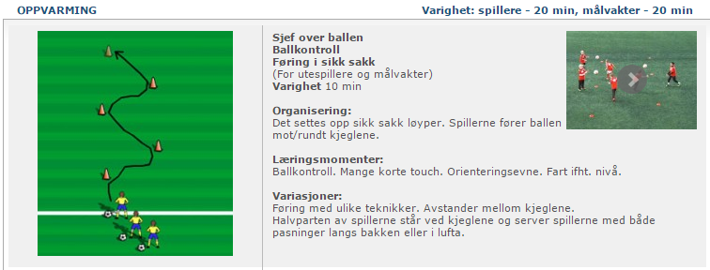
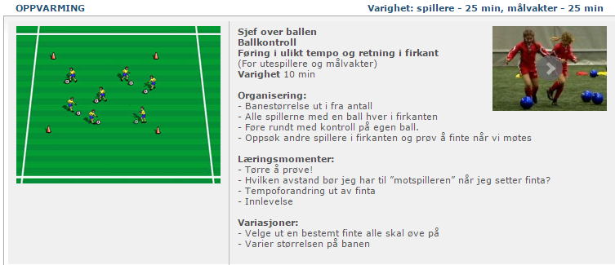
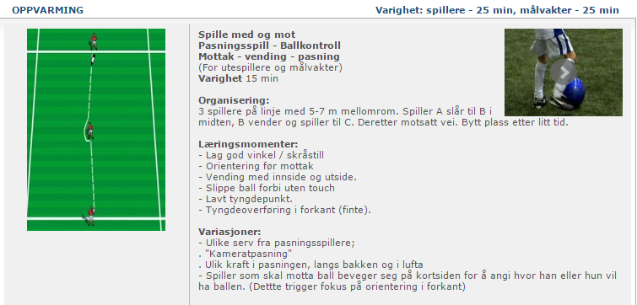
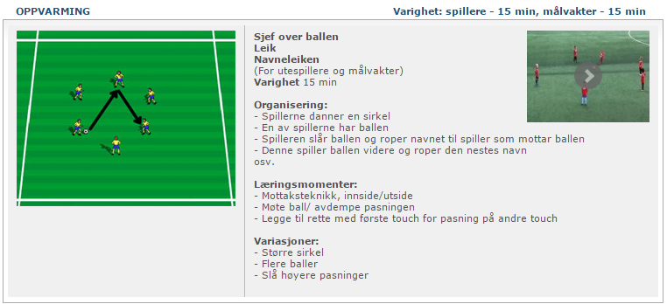
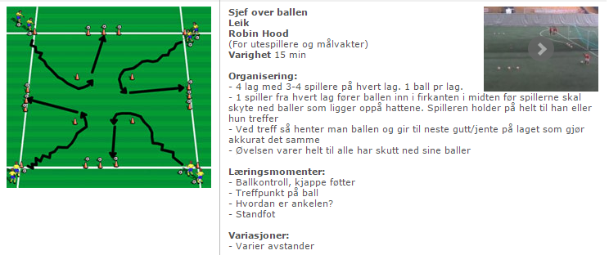

Hoveddel
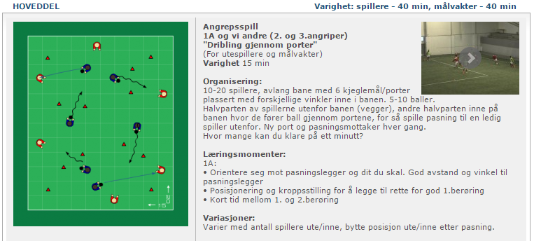
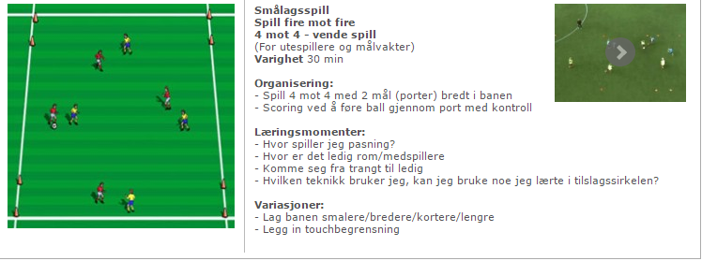
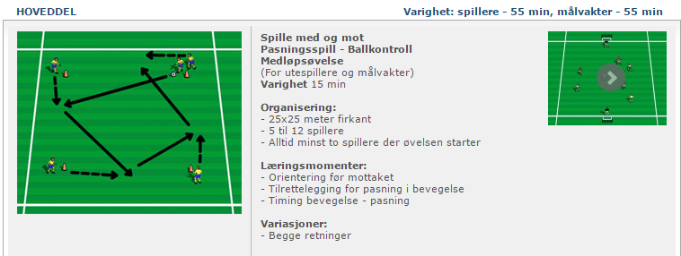
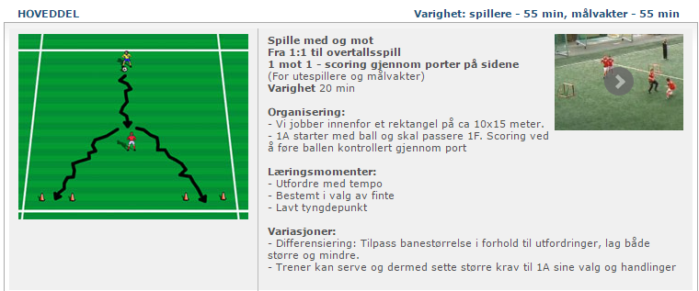

‘

Avslutning:
